МАРКЕТИНГОВАЯ КАРТА МКОУ «Ульканская ООШ №1»

1 | Полное наименование Потребителя  (Согласно уставным документам) | Муниципальное казенное общеобразовательное учреждение «Ульканская основная общеобразовательная школа№1»
2 | Фирменное краткое наименование  (Согласно уставным документам) | МКОУ «Ульканская ООШ №1»
3 | ИНН – индивидуальный налоговый номер | 3828004610
4 | КПП - код постановки на учет | 382801001
5 | ОГРН - основной государственный регистрационный номер | 1023802528452
6 | ОКВЭД - общероссийский классификатор видов экономической деятельности, товаров и услуг | 85.13
7 | Юридический адрес  (Для физических лиц по месту регистрации) | 666535, Иркутская область  Казачинско-Ленский район,  п.Улькан, ул. Захара Тарасова,7
8 | Почтовый адрес – индекс, почтовый адрес,  Факс, электронная почта | 666535, Иркутская область  Казачинско-Ленский район,  п.Улькан, ул. Захара Тарасова,7
9 | Руководитель (должность, Ф.И.О.)  Номер телефона | Рыкова Валентина Алексеевна  8(39562) 3-20-63
10 | Главный бухгалтер (Ф.И.О.)  Номер телефона | Ильенко Надежда Григорьевна
11 | Банковские реквизиты: | Финансовое управление администрации Казачинско-Ленского муниципального района (МКОУ «Ульканская ООШ №1»)
 | Банк - наименование банка | Отделение Иркутск Банка России //УФК по Иркутской области г. Иркутск Банковский счет 40102810145370000026
 | Адрес банка – город | г. Иркутск
 | БИК – банковский идентификационный код | 012520101
 | Счет получателя | 03231643256140003400
 | Лицевой счет - лицевой счет Потребителя | 02343003740

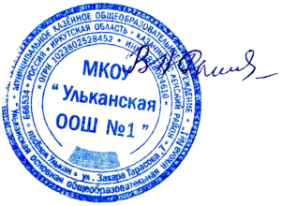
Директор школы В.А. Рыкова

